**一、填空题**

1、含5个结点，4条边的无向连通图（不同构）有3个，它们是。



2、设图*G* = <*V*, *E*>，的邻接矩阵，则的入度= 3，的出度= 1，从到的长度2的路有1条。

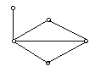3、*n*个结点的无向完全图的边数为。***n*(*n*-1)/2**

4、图的对偶图为。

5、一棵树有7片树叶，3个3度结点，其余全是4度结点，则该树有1

个4度结点。

**二、选择题**

1、图中从v1到v3长度为3 的通路有（D）条。

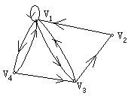

A．1 B．2 C．3 D．4

2、下图中既不是*Eular*图，也不是*Hamilton*图的图是（B）。

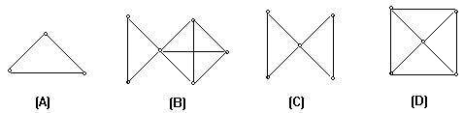

3、一棵无向树T有8个顶点，4度、3度、2度的分枝点各1个，其余顶点均为树叶，则T中有（C）片树叶。

A、3；B、4；C、5；D、6

4、设*G*=<*V*, *E*>为无向图，|*V*|=7，|*E*|=23，则G一定是（D）。

A、完全图 B、树 C、简单图 D、多重图

5、给定无向图*G*=<*V*, *E*>，如下图所示，下面哪个边集不是其边割集（B）。

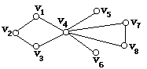A、

B、

C、

D、

6、有*n*个结点*n*≧3，*m*条边的连通简单图是平面图的必要条件（D）。

A、 B、 C、 D、

7、设*V*={*a, b, c, d, e, f* },

，则有向图*G*=<*V*, *E*>是（C）。

A、强连通的 B、单向连通的 C、弱连通的 D、不连通的

8、下面那一个图可一笔画出（A）。

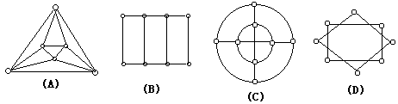

9、在任何图中必定有偶数个（C）。

A、度数为偶数的结点 B、入度为奇数的结点

C、度数为奇数的结点D、出度为奇数的结点

10、给定下列序列，（B）可以构成无向简单图的结点次数序列。

A、（1，1，2，2，3）B、（1，1，2，2，2）

C、（0，1，3，3，3）D、（1，3，4，4，5）

11、设G是简单有向图，可达矩阵*P(G)*刻划下列（C）关系。

A、点与边 B、边与点 C、点与点 D、边与边

12、一颗树有两个2度结点，1个3度结点和3个4度结点，则1度结点数为（C）。

A、5 B、7 C、9 D、8

1. **计算题**
2. **权数1，4，9，16，25，36，49，64，81，100构造一棵最优二叉树。**

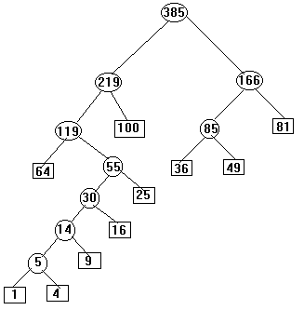

**2. 一棵树T中，有3个2度结点，一个3度结点，其余结点都是树叶。**

**（1）T中有几个结点；**

**（2）画出具有上述度数的所有非同构的无向图。**

解：（1）设该树树叶数为*t*，则树T的结点数为3+1+*t*，又边数=结点数-1，，∴

即，∵，∴ T中7个结点。

（2）具有3个两度结点，一个3度结点，3片树叶的树（非同构的）共有以下三种：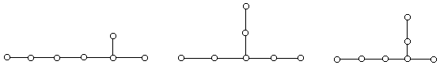

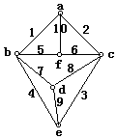**3、如图给出的赋权图表示六个城市*a, b, c, d, e, f* 及架起城市间直接通讯线路的预测造价。试给出一个设计方案使得各城市间能够通讯且总造价最小，并计算出最小总造价。**

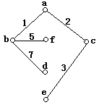**解：**要设计一个方案使各城市间能够通讯且总造价最小，即要求该图连通、无回路、边权之和最小的子图即最小生成树，由避圈法或破圈法可得其最小生成树为：

其树权即最小造价为：1+2+3+5+7=18。

**4. 设7个符号在通讯中使用的频率如下：**

**a：35% ，b：20% ，c：15% ，d：10% ， e：10% ，f：5% ，g ：5%**

**编一个相应的二元前缀码，使通讯中出现的符号尽可能地减少，并画出对应的二叉树及求二叉树的过程。**

**解：**用100乘各频率得权数：

w1=35， w2=20， w3=15， w4=10， w5=10， w6=5， w7=5 将其由小到大排列用Huffman算法可求得最优树。

5 5 10 10 15 20 35

10 10 10 15 20 35

20 10 15 20 35

20 25 20 35

40 25 35

1. 60

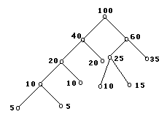100

最优二叉树为:

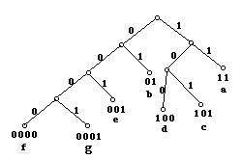

编码树为：

前缀码：a：11； b：01； c：101； d：100； e：001；f：0000；g：0001

**5、假设英文字母，a，e，h，n，p，r，w，y出现的频率分别为12%，8%，15%，7%，6%，10%，5%，10%，求传输它们的最佳前缀码，并给出happy new year的编码信息。**

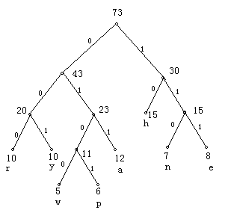**解：**根据权数构造最优二叉树。传输它们的最佳前缀码如上图所示，happy new year的编码信息为：10 011 0101 0101 001 110 111 0100 001 111 011 000

**6. 某工程项目有8个工序，工序之间的关系和完成时间如下表所示：**

|  |  |  |  |  |  |  |  |  |
| --- | --- | --- | --- | --- | --- | --- | --- | --- |
| 活动 | α1 | α2 | α3 | α4 | α5 | α6 | α7 | α8 |
| 时间(天) | 4 | 3 | 7 | 4 | 6 | 5 | 2 | 5 |
| 先决条件 | － | － | α1 | α1 | α2 | α4α5 | α3α6 | α4α6 |

（1）画出项目网络图；

（2）求关键路径、关键工序和项目工期。